JURNAL

PENERAPAN METODE SQ3R (SURVEY-QUESTION-READ-RECITE-REVIEW) UNTUK MENINGKATKAN KEMAMPUAN MEMBACA PEMAHAMAN SISWA KELAS V SDN 6 LEMBUAK
TAHUN PELAJARAN 2013/2014

Diajukan untuk Memenuhi Persyaratan dalam Menyelesaikan Studi
di Program Sarjana (S1) Pendidikan Guru Sekolah Dasar

Oleh

NURLAILA SUSILAWATI
E1E 010 042

PROGRAM STUDI PENDIDIKAN GURU SEKOLAH DASAR
JURUSAN ILMU PENDIDIKAN
FAKULTAS KEGURUAN DAN ILMU PENDIDIKAN
UNIVERSITAS MATARAM
2014

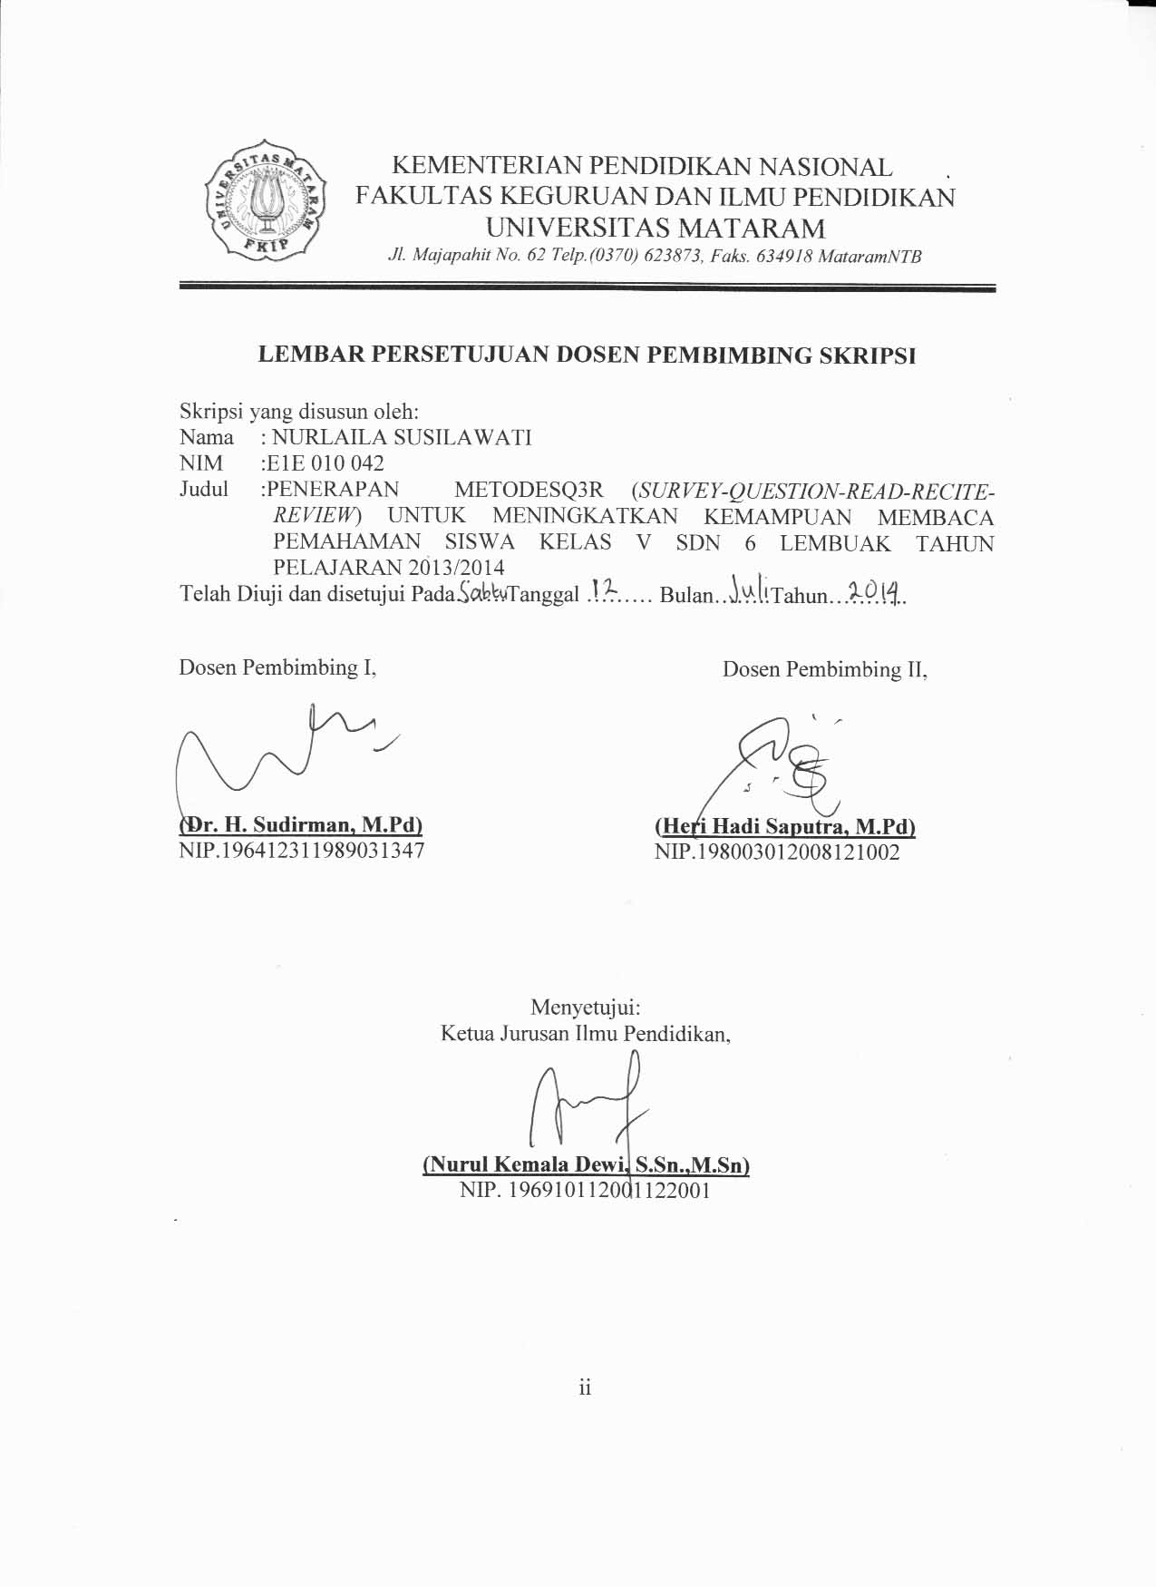
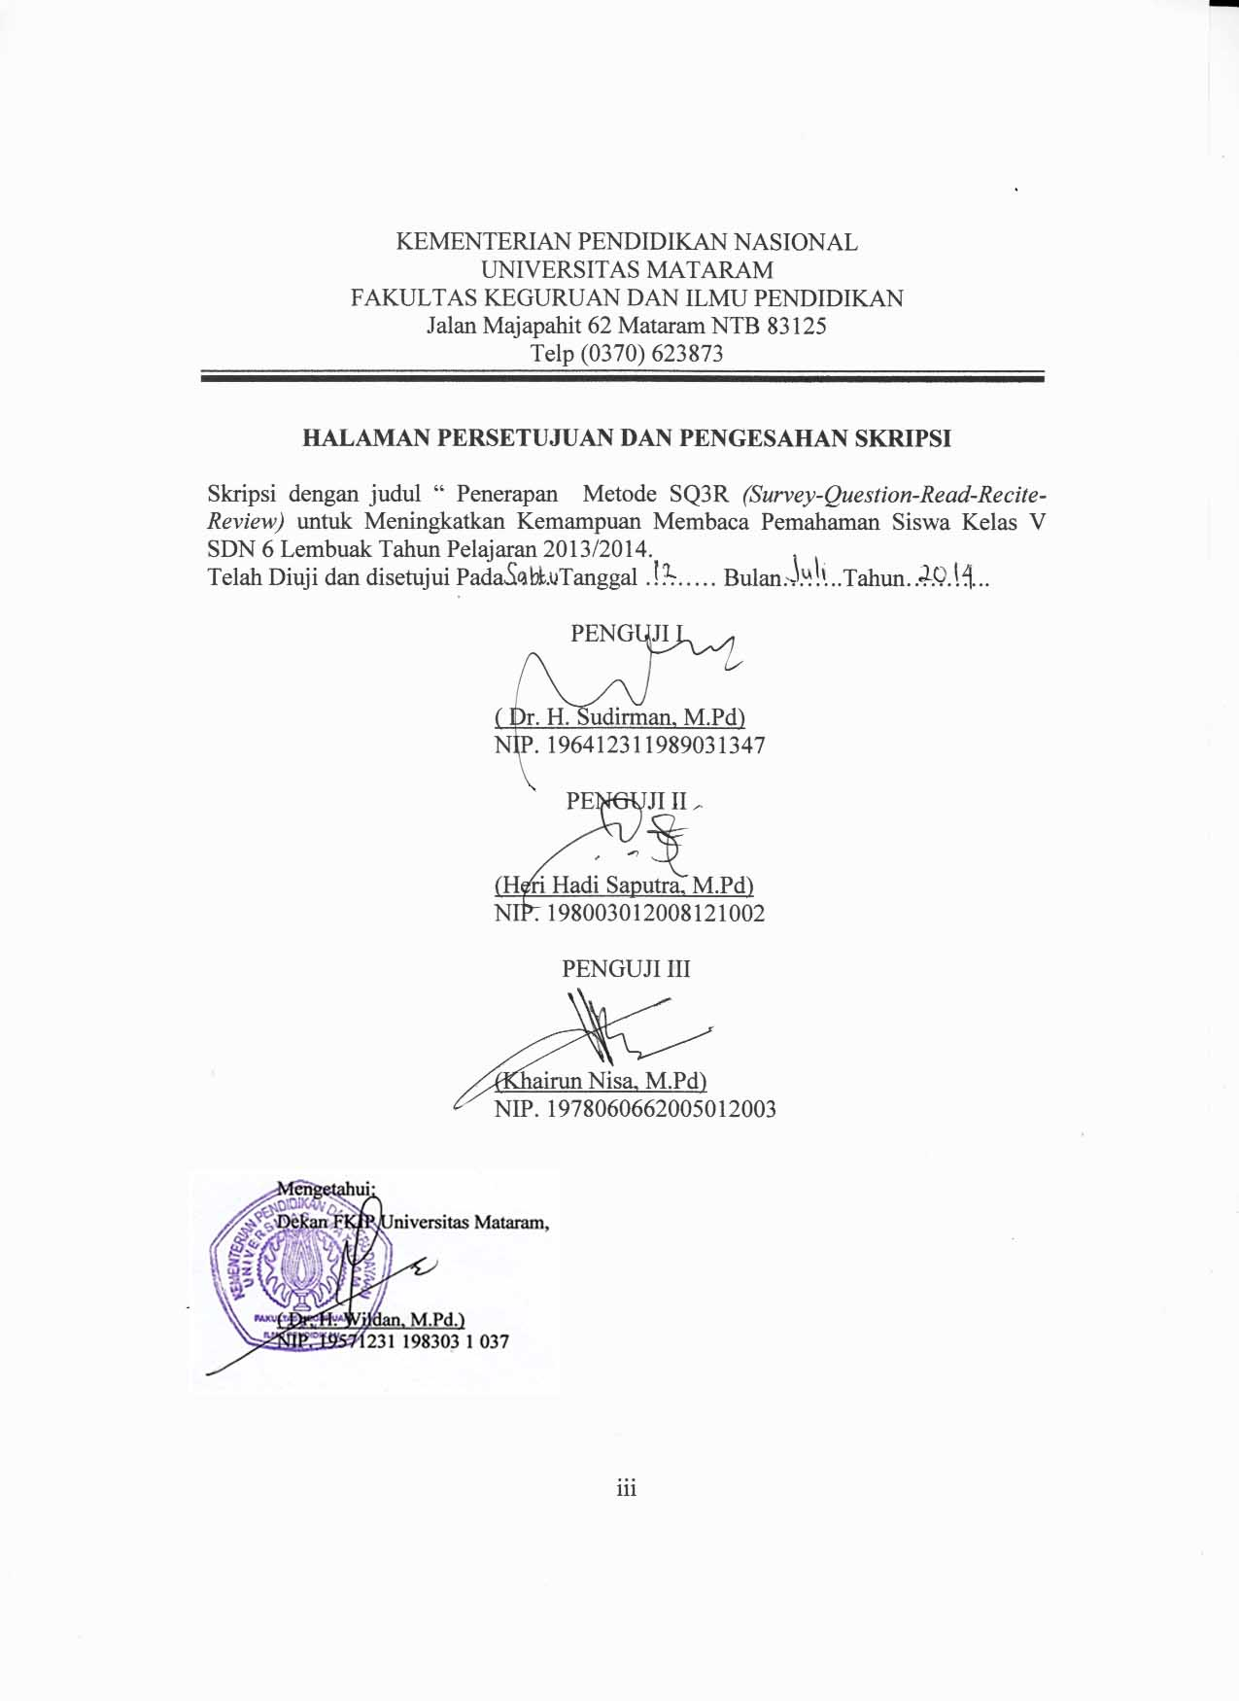
ABSTRAK
PENERAPAN METODE SQ3R (SURVEY-QUESTION-READ-RECITE-REVIEW) UNTUK MENINGKATKAN KEMAMPUAN MEMBACA PEMAHMAN SISWA KELAS V SDN 6 LEMBUAK
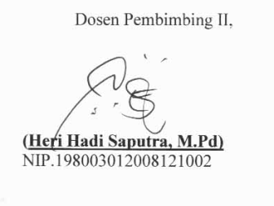
TAHUN PELAJARAN 2013/2014
OLEH :
NURLAILA SUSILAWATI
E1E 010 042

Penelitian ini berangkat dari permasalahan yang terjadi di kelas, khususnya kelas V SDN 6 Lembuak terkait dengan rendahnya kemampuan membaca pemahaman siswa. Hal ini terlihat dari nilai Bahasa Indonesia siswa dalam KD yang berkaitan dengan membaca pemahaman belum memenuhi KKM yang ditentukan yakni 65. Penelitian ini dilakukan dengan tujuan meningkatkan kemampuan membaca pemahaman siswa kelas V SDN 6 Lembuak tahun pelajaran 2013/2014. Adapun metode pembelajaran yang digunakan adalah metode SQ3R (Survey-Question-Read-Recite-Review). Dalam metode ini, siswa mempunyai tujuan membaca yang jelas sehingga dirasa cocok untuk meningkatkan kemampuan membaca pemahaman siswa karena siswa yang memiliki tujuan membaca lebih mudah memahami isi bacaan jika dibandingkan dengan siswa yang tidak memiliki tujuan membaca. Penelitian tindakan kelas ini dilaksanakan dalam 2 siklus dengan jumlah siswa 40 orang. Indikator keberhasilan penelitian ini adalah ketuntasan klasikal minimal 80%, aktifitas siswa minimal berkategori aktif, dan aktifitas guru minimal berkategori baik. Berdasarkan hasil yang diperoleh, dapat disimpulkan bahwa penerapan metode SQ3R (Survey-Question-Read-Recite-Review) dapat meningkatkan kemampuan membaca pemahaman siswa kelas V SDN 6 Lembuak tahun pelajaran 2013/2014.

Kata Kunci : Metode SQ3R (Survey-Question-Read-Recite-Review), Kemampuan Membaca Pemahaman.

ABSTRACT
THE IMPLEMENTATION OF SQ3R METHOD FOR INCREASING READING COMPREHENSION SKILLS OF 5TH GRADE OF SDN 6 LEMBUAK ACADEMIC YEAR 2013/2013
BY

NURLAILA SUSILAWATI
NIM. E1E 010 042

This study set of problems that occur in the classroom, particularly class V SDN 6 Lembuak associated with a lower ability students' reading comprehension. This is evident from the value of Indonesian students in KD related to reading comprehension not meet the specified KKM 65. Research was conducted with the aim of improving reading comprehension ability of fifth grade students of SDN 6 Lembuak academic year 2013/2014. The learning method used is the method SQ3R (Survey-Question-Read-Recite-Review). In this method, the student has a clear purpose reading so deemed suitable to improve students' reading comprehension as students who have reading goals more easily understand the content of reading when compared to students who do not have the purpose of reading. Classroom action research was conducted in two cycles with a number of 40 students. Indicator of the success of this research is classical completeness least 80%, at least categorized active student activities, and minimal teacher activities categorized either. Based on the results obtained, it can be concluded that the application of the method SQ3R (Survey-Question-Read-Recite-Review) can improve students' reading comprehension grade 6 Lembuak SDN academic year 2013/2014.
Keywords: Method SQ3R (Survey-Question-Read-Recite-Review), Reading Comprehension Ability.

BAB I
PENDAHULUAN
- Latar Belakang
Membaca merupakan hal yang sangat penting, dengan mahir membaca maka semua mata pelajaran dapat dipelajari, proses belajar yang efektif adalah dengan membaca. Disamping itu kemampuan membaca merupakan tuntutan realistis kehidupan sehari-hari manusia karena membaca dapat membuka jendela dunia. Oleh karena itu kemampuan membaca handaknya dimiliki sejak dini terlebih pada usia SD.
Kemampuan membaca pemahaman siswa kelas V SDN 6 Lembuak terbilang rendah dilihat dari hasil belajar siswa pada tes kemampuan membaca pemahaman, yaitu nilai rata-rata 5,7 dengan ketuntasan klasikal sebesar 57,5 %. Hasil ini sangat jauh dari target yang telah ditentukan sekolah yaitu KKM ≥ 65 dengan ketuntasan klasikal sebesar 80%. Berdasarkan hasil wawancara diketahui bahwa rendahnya kemampuan tersebut disebabkan oleh kurangnya minat siswa dalam mengikuti pembelajaran Bahasa Indonesia khususnya membaca pemahaman. Selama ini guru hanya memberikan tugas baca dengan membagikan teks dan meminta siswa menjawab pertanyaan tentang isi bacaan kemudian pembelajaran dianggap selesai. Hal tersebut tentunya disebabkan oleh kurang kreatifnya guru dalam menerapkankan metode yang cocok pada pembelajaran Bahasa Indonesia khususnya membaca pemahaman. Oleh karena itu, untuk memecahkan masalah tersebut peneliti melakukan penelitian tidakan kelas yang berjudul Penerapan Metode SQ3R (Survey-Question-Read-Recite-Review) untuk Meningkatkan Kemampuan Membaca Pemahaman Siswa Kelas V SDN 6 Lembuak Tahun Pelajaran 2013/2014.

- Rumusan Masalah dan Cara Pemecahan Masalah
- Rumusan masalah
“Bagaimanakah meningkatkan kemampuan membaca pemahaman siswa dengan menerapkan metode SQ3R (Survey- Question- Read- Recite- Review) pada siswa kelas V SDN 6 Lembuak tahun pelajaran 2013/2014?”
- Cara Pemecahan Masalah
Melaksanakan prosedur kegiatan pembelajaran membaca dengan menerapkan metode SQ3R (Survey-Question-Read-Recite-Review) untuk meningkatkan kemampuan membaca pemahaman, adapun prosedurnya terdiri dari:
- Tahap prabaca, terdiri dari tahap survey dan question
- Tahap membaca, terdiri dari tahap read dan recite
- Tahap pascabaca, terdiri dari tahap review

- Tujuan Penelitian
Adapun tujuan yang ingin dicapai pada penelitian ini adalah untuk meningkatkan kemampuan membaca pemahaman melalui penerapan metode SQ3R (Survey- Question- Read- Recite- Review) siswa kelas V SDN 6 Lembuak Tahun pelajaran 2013/2014

- Manfaat Penelitian
- Bagi guru
- Meningkatkan kemampuan guru dalam menyusun dan mempersiapkan RPP agar kegiatan pembelajaran optimal
- Meningkatkan keterampilan guru dalam mengajar menggunakan berbagai metode pembelajaran khususnya metode SQ3R.
- Bagi siswa
- Meningkatkan kemempuan membaca pemahaman siswa
- Meningkatkan motivasi siswa dalam mengikuti pelajaran di sekolah.
- Meningkatkan aktivitas dan kreativitas siswa dalam mengikuti pembelajaran sehingga suasana menjadi menyenangkan.

- Bagi kepala sekolah
- Sebagai bahan masukan bagi kepala sekolah dalam mengembangkan pembelajaran di kelas dengan berbagai model.
- Bagi peneliti selanjutnya
- Hasil penelitian dapat di manfaatkan oleh peneliti selanjutnya untuk meneliti masalah lain yang ada kaitannya dengan membaca pemahaman

BAB II
KAJIAN PUSTAKA

- Teori yang Relevan
- Kemampuan Membaca Pemahaman
Kemampuan berasal dari kata mampu yang berarti kuasa (bisa, sanggup) melakukan sesuatu; dapat (KBBI, 2002: 707). Kata kompetensi atau kemampuan biasanya diartikan sebagai kecakapan yang memadai untuk melakukan tugas serta memiliki keterampilan dan kecakapan yang diisyaratkan. Kaitannya dengan membaca pemahaman bahwa kemampuan membaca pemahaman dapat diartikan sebagai kecakapan siswa dalam memperoleh informasi mengenai isi suatu bacaan atau sejauh mana seorang pembaca dapat menggali informasi dari bahan bacaan yang dibacanya.
- Metode SQ3R (Survey-Question-Read-Recite-Review)
SQ3R adalah metode lima langkah: Survey, Question, Read, Recite, dan Review (Yunus 2012: 107)
SQ3R merupakan strategi pemahaman yang membantu siswa berpikir tentang teks yang sedang mereka baca. SQ3R membantu siswa ‘mendapatkan sesuatu’ ketika pertama kali mereka membaca teks.
Bagi guru, SQ3R membantu mereka dalam membimbing siwa bagaiman membaca dan berpikir layaknya para pembaca efektif ( Miftahul Huda 2013: 244)

- Penelitian yang relevan
Hipzul Imtihan (2012) dalam penelitiannya yang berjudul Peningkatan Kemampuan Membaca Pemahaman Menggunakan Media Cerita Pendek pada Siswa Kelas III SDN 2 Sandik Tahun Pelajaran 2012/2013.
Ida Sri Purnamasari (2013) dalam penelitian yang berjudul Penerapan Model Pembelajaran Complete Sentence untuk Meningkatkan Kemampuan Membaca Pemahaman Siswa SD Kelas III SDN 4 Lembahsari Tahun Ajaran 2013/2014.

- Kerangka Berpikir
Kerangka berpikir dalam penelitian ini dimulai dari identifikasi masalah belajar Bahasa Indonesia siswa kelas V SDN 6 Lembuak yaitu rendahnya kemampuan siswa dalam memahami isi bacaan. Selama ini guru hanya menerapkan metode konvensional dalam pembelajaran membaca sehingga siswa kurang bergairah dalam mengikuti pelajaran.
Dari permasalahan yang didapat, peneliti melaksanakan tindakan sebagai upaya untuk memecahkan masalah. Permasalahan tersebut dapat diatasi dengan melakukan tindakan yaitu dengan menerapkan metode SQ3R (Survey-Question-Read-Recite-Review).

- Hipotesis Tindakan
Jika metode SQ3R di terapkan dengan optimal, maka kemampuan membaca pemahaman siswa kelas V SDN 6 Lembuak tahun ajaran 2013/2014 dapat meningkat

BAB III
PELAKSANAAN PENELITIAN
- Setting Penelitian
- Setting Penelitian
Penelitian Tindakan Kelas ini dilaksanakan di kelas V SDN 6 Lembuak Kecamatan Narmada Kabupaten Lombok Barat tahun pelajaran 2013/2014.
- Waktu Penelitian
Penelitian ini dilaksanakan pada semester genap tahun pelajaran 2013/2014.

- Subjek dan Observer Penelitian
- Subjek penelitian
Subjek penelitian difokuskan pada siswa kelas V SDN 6 Lembuak yang berjumlah 40 orang terdiri dari 24 siswa laki-laki dan 16 siswa perempuan.
- Observer penelitian
Guru kelas V SDN 6 Lembuak yaitu bapak Lukman Abadi, S.Pd,SD sebagai Observer I dan sebagai observer II yakni Eka Indah Lestari.

- Faktor yang Diteliti
- Faktor Guru
Faktor guru yang diamati dalam penelitian ini adalah cara guru melakukan pembelajaran di kelas dengan menerapkan metode SQ3R (Survey-Question-Read-Recite-Review).
- Faktor Siswa
Sedangkan dari faktor siswa yang dilihat dalam penelitian ini adalah:
- Aktivitas siswa dalam mengikuti kegiatan pembelajaran dengan metode SQ3R (Survey-Question-Read-Recite-Review).
- Hasil belajar membaca pemahaman siswa setelah mengikuti kegiatan pembelajaran dengan metode SQ3R (Survey-Question-Read-Recite-Review).

- Variabel Penelitian
- Kemampuan Membaca Pemahaman
Kesanggupan siswa untuk menangkap makna bacaan yang tercermin dari indikator : 1) Dapat menangkap makna tersurat dan tersirat dalam bacaan, 2) Dapat membuat ringkasan isi bacaan dengan menggunakan kata-kata sendiri, 3) Dapat menjawab pertanyaan yang diajukan sesuai dengan isi bacaan.
- Metode SQ3R (Survey-Question-Read-Recite-Review)
SQ3R adalah suatu metode pembelajaran membaca yang indikatornya adalah sebagai berikut : 1) Dapat mensurvey/ meneliti bacaan, 2) Dapat menyusun pertanyaan berdasarkan hasil survey, 3) Membaca bacaan untuk menemukan lokasi jawaban atas pertanyaan yang telah disusun, 4) Menyusun ringkasan isi bacaan berdasarkan jawaban yang telah diperoleh dengan menggunakan bahasa sendiri, 5) Membandingkan tulisannya dengan bahan bacaan yang sebenarnya. Jika terdapat kesalahan, maka harus diperbaiki dan dilengkapi.

- Rancangan dan Langkah-Langkah Penelitian
Penelitian ini dilaksanakan dalam 2 siklus. Tiap-tiap siklus terdiri dari beberapa tahap yaitu tahap perencanaan, tahap pelaksanaan, tahap observasi dan evaluasi serta tahap refleksi.

- Metode Pengumpulan Data
- Tes
- Meringkas isi cerita menggunakan bahasa sendiri
- Observasi
- Observasi aktivitas Guru
- Observasi aktivitas Siswa

- Instrumen Pengumpulan Data
Instrumen pengumpulan data yang digunakan dalam penelitian ini adalah tes hasil belajar dan lembar observasi aktivitas guru dan siswa.

- Teknik Analisis Data
            - Teknik Analisis Data Hasil Belajar Siswa
- Ketuntasan Individu
- Membuat ringkasan cerita yang menggunakan bahasa sendiri
Dalam kegiatan membuat ringkasan cerita, ada beberapa aspek yang dinilai yaitu kelengkapan isi, keterpaduan dan kelengkapan antar paragraf, diksi (pilihan kata), penggunaan ejaan dan tanda baca dan kerapian tulisan. Setiap aspek tersebut memiliki skor antara 1 sampai 4. Dengan skor maksimal untuk semua aspek adalah 20 dan skor minimal 5. Maka skor yang diperoleh siswa dianalisis dengan rumus sebagai berikut:
Nilai = $\frac{Skor perolehan}{Skor maksimal}$ x 100
- Menghitung Nilai Rata-rata kelas
M = $\frac{\sum{X}}{N}$
Keterangan :
M = Nilai rata-rata kelas
∑ = jumlah nilai yang diperoleh siswa
N = Banyak siswa yang mengikuti tes
- Ketuntasan klasikal
P = $\frac{\sum{siswa yang tuntas belajar}}{\sum{siswa}}$ x 100 %
Keterangan :
P = Ketuntasan klasikal
            - Teknik Analisis Aktivitas Guru dalam Pembelajaran
Untuk menentukan data hasil observasi aktivitas guru dalam pembelajaran dilakukan dengan menilai setiap indikator dari setiap aspek yang diamati dengan mengikuti aturan sebagai berikut:
- Nilai 4 diberikan jika indikator terlaksana dengan sangat baik
- Nilai 3 diberikan jika indikator terlaksana dengan baik
- Nilai 2 diberikan jika indikator terlaksana dengan cukup baik
- Nilai 1 diberikan jika indikator terlaksana dengan kurang baik
- Mencari Skor Maksimal ideal (SMi)
Mi = $\frac{1}{2}$ x (Skor maksimal + skor minimal)
SDI = $\frac{1}{3}$ x MI
- Menentukan kriteria aktivitas guru
Kriteria untuk menentukan aktivitas guru ditunjukkan pada tabel dibawah ini :

Tabel Pedoman Kriteria Aktivitas Guru

Interval | Interval skor | Kategori
MI + 1,5 SDI ≤ M ≤ SMI | 67,5 ≤ M ≤ 72 | Sangat baik
Mi + 0,5 SDi ≤ M < Mi + 1,5 SDi | 52,5 ≤ M < 67,5 | Baik
Mi – 0,5 SDi ≤ M < Mi + 0,5 SDi | 37,5 ≤ M < 52,5 | Cukup baik
Mi – 1,5 SDI ≤ M < Mi – 0,5 SDi | 22,5 ≤ M < 37,5 | Kurang baik
0 ≤ M < Mi – 1,5 SDI | 0 ≤ M < 22,5 | Tidak baik
Keterangan : M = Jumlah skor yang diperoleh.
(Sumber : Nurkancana dan Sunartana, 1990: 103).

            - Teknik Analisis Aktivitas Belajar Siswa
Untuk menentukan data hasil observasi aktivitas siswa secara klasikal dalam pembelajaran dilakukan dengan menilai setiap indikator dari setiap aspek yang dinilai dengan mengikuti aturan:
- Skor 4 diberikan jika X ≥ 75%
- Skor 3 diberikan jika 50% < X ≤ 75%
- Skor 2 diberikan jika 25% < X ≤ 50%
- Skor 1 diberikan jika X ≤ 25%
Keterangan :
X : Banyaknya siswa yang aktif melakukan aktivitas sesuai dengan indikator
MI = $\frac{1}{2}$ x (Skor maksimal + skor minimal)
SDI = $\frac{1}{3 }$ x MI
Tabel Pedoman Kriteria Aktivitas Siswa

Interval | Interval skor | Kategori
MI + 1,5 SDI ≤ M ≤ SMI | 56,25 ≤ M ≤ 60 | Sangat aktif
Mi + 0,5 SDi ≤ M < Mi + 1,5 SDi | 43,75 ≤ M < 56,25 | Aktif
Mi – 0,5 SDi ≤ M < Mi + 0,5 SDi | 31,25 ≤ M < 43,75 | Cukup aktif
Mi – 1,5 SDI ≤ M < Mi – 0,5 SDi | 18,75 ≤ M < 31,25 | Kurang aktif
0 ≤ M < Mi – 1,5 SDI | 0 ≤ M < 18,75 | Tidak aktif

BAB IV
HASIL PENELITIAN DAN PEMBAHASAN

- Hasil Penelitian
- Siklus I
- Jumlah skor aktivitas guru sebesar 49 dengan kategori cukup Baik.
- Jumlah skor aktivitas siswa sebesar 38 dengan kategori cukup aktif.
- Nilai rata-rata hasil belajar siswa adalah 62,6. Dari 40 siswa yang mengikuti tes, hanya ada 24 orang yang tuntas sedangkan sisanya yakni 16 orang dinyatakan tidak tuntas sehingga ketuntasan klasikal yang dicapai hanya 60%. Hasil tersebut kurang dari target KKM yakni ≥ 65 dan ketuntasan klasikal 80%.
- Berdasarkan hasil penelitian tersebut diatas maka penelitian dilanjutkan ke siklus II
- Siklus II
- Jumlah skor aktivitas guru sebesar 62 dengan kategori Baik.
- Jumlah skor aktivitas siswa sebesar 46 dengan kategori aktif.
- Nilai rata-rata hasil belajar siswa adalah 71,1. Dari 40 siswa yang mengikuti tes, ada 34 orang dinyatakan tuntas karena memperoleh nilai diatas KKM yakni ≥ 65 dan 6 orang dinyatakan tidak tuntas karena memperoleh nilai dibawah 65 maka ketuntasan klasikalnya adalah 85%.
- Hasil tersebut menunjukkan adanya peningkatan hasil dari siklus I ke siklus II serta telah memenuhi kriteria yang ditetapkan. Oleh karena itu, penelitian dihentikan pada siklus II.

- Pembahasan
Adapun ringkasan dari hasil penelitian yang memuat data hasil observasi aktivitas Guru, hasil observasi aktivitas siswa dan data hasil belajar pada siklus I dan siklus II dapat dilihat pada tabel dibawah ini.
No. | Jenis Data |  | Siklus I | Siklus II | Peningkatan
1 | Observasi aktivitas guru | Skor | 49 | 62 | 13
 |  | Kategori | Cukup baik | Baik
2 | Observasi Aktivitas siswa | Skor | 38 | 46 | 8
 |  | Kategori | Cukup aktif | Aktif
3 | Hasil belajar | Rata-rata | 62,6 | 71,1 | 8,5
 |  | Ketuntasan klasikal | 60% | 85% | 25%

Pada siklus I, aktivitas mengajar guru terlaksana dengan cukup baik dengan jumlah skor aktivitas guru adalah 49. Meningkat pada siklus II menjadi 62 dengan kategori baik. Hasil tersebut telah memenuhi kriteria yang diinginkan yakni aktivitas guru minimal berada pada kategori baik.
Pada siklus I, jumlah skor aktivitas siswa adalah 38 dengan kategori cukup aktif meningkat menjadi 46 pada siklus II dengan kategori aktif.
Pada siklus I, nilai rata-rata hasil belajar siswa sebesar 62,6 dengan jumlah siswa tuntas sebanyak 24 orang dan siswa tidak tuntas sebanyak 16 orang sehingga diperoleh ketuntasan klasikal sebesar 60%. Hasil ini menunjukkan nilai rata-rata hasil belajar dan ketuntasan klasikal yang diperoleh belum mencapai kriteria ketuntasan minimal (KKM) ≥ 65 dengan target ketuntasan klasikal sebesar 80%.
Pada siklus II diperoleh peningkatan hasil belajar siswa. Nilai rata-rata hasil belajar siswa sebesar 71,1 dengan dengan jumlah siswa yang tuntas sebanyak 34 orang dan siswa tidak tuntas sebanyak 6 orang sehingga diperoleh ketuntasan klasikal sebesar 85%. Hasil ini menunjukkan adanya peningkatan sebesar 25% jika dibandingkan dengan hasil yang diperoleh pada siklus I yakni sebesar 60%. Nilai rata-rata hasil belajar yang diperoleh sudah mencapai kriteria ketuntasan minimal (KKM) ≥ 65 dan ketuntasan klasikal yang diperoleh sudah mencapai kriteria yang diinginkan yakni sebesar 80%.

BAB V
KESIMPULAN DAN SARAN

- Kesimpulan
Dengan menerapkan metode SQ3R (Survey-Question-Read-Recite-Review) melalui tahapan prabaca (Survey-Question), tahap membaca (Read-Recite), dan tahap pascabaca (Review) dapat meningkatkan kemampuan membaca pemahaman siswa tahun pelajaran 2013/2014. Hal ini dapat dilihat dari hasil evaluasi kemampuan membaca pemahaman siswa siklus I dengan ketuntasan klasikal 60% dan mengalami peningkatan pada siklus II yakni mencapai 85%. Untuk aktivitas belajar siswa dan aktivitas mengajar guru juga mengalami peningkatan. Dimana aktivitas belajar siswa yang diperoleh pada siklus 1 adalah 38 dengan kategori cukup aktif meningkat menjadi 46 dengan kategori aktif pada siklus 2. Sedangkan untuk aktivitas mengajar guru diperoleh skor 49 dengan kategori cukup baik meningkat menjadi 62 dengan kategori baik. Hal-hal yang telah dipaparkan diatas menunjukkan bahwa hasil aktivitas mengajar guru, hasil aktivitas belajar siswa, serta kemampuan membaca pemahaman siswa sudah tercapai sehingga penelitian ini dinyatakan berhasil.

- Saran
Adapun saran-saran yang dapat disampaikan pada penelitian ini yaitu:
- Bagi siswa
Bagi siswa-siswi SDN 6 Lembuak-Narmada, khususnya kelas V agar lebih membiasakan diri untuk mengemukakan pendapat, saran ataupun bertanya di dalam maupun di luar kelas apabila mendapat kesulitan belajar serta membiasakan membaca sejak dini.
- Bagi guru
Guru sebaiknya lebih memperhatikan dan memberikan bimbingan kepada siswa yang masih kurang dalam memahami pelajaran serta selalu membuat dan mengkreasikan metode maupun media yang dipergunakan dalam mengajar sehingga pembelajaran lebih menarik khususnya metode SQ3R dalam kegiatan untuk memahami isi bacaan.
- Bagi sekolah
Sebagai bahan pertimbangan mengambil kebijakan dalam meningkatkan kemampuan membaca pemahaman siswa dengan menggunakan metode SQ3R
- Bagi peneliti selanjutnya
Bagi mahasiswa atau peneliti selanjutnya yang ingin menerapkan metode SQ3R agar pembelajaran lebih optimal, diharapkan langkah-langkah pembelajaran yang digunakan lebih baik lagi dan mengacu pada langkah-langkah perbaikan yang digunakan pada penelitian ini.

DAFTAR PUSTAKA
Abidin, Yunus. 2012. Pembelajaran Membaca Berbasis Pendidikan Karakter. Bandung : PT Refika Aditama

Anonim. “ Metode Pembelajaran”. 28 Oktober 2013. http://pembelajaranku.com/pengertian-metode-pembelajaran/

. ” Teori Belajar”. 28 Oktober 2013. http://www.lpmpsulsel.net/v2/attachments/203_APLIKASI%20TEORI%20KOGNITIF.pdf

Arikunto, Suharsimi. 2010. Penelitian Tindakan Kelas. Jakarta : Bumi Aksara

. 2010. Prosedur Penelitian. Jakarta : Rineka Cipta

Hasan, Alwi. Dkk. 2005. Kamus Besar Bahasa Indonesia. Jakarta : Balai Pustaka

Huda, Miftahul. 2013. Model-model Pengajaran dan Pembelajaran. Yogyakarta : Pustaka Pelajar

Makarao, Nurul Ramdani. 2009. Metode Mengajar dalam Bidang Kesehatan. Bandung : Alfabeta

Masnur, Muslich. 2011. Melaksanakan PTK (Penelitian Tindakan Kelas) Itu Mudah. Jakarta : Bumi Aksara
Murni, Sri dan Ambar. 2007. Bahasa Indonesia V untuk Sekolah Dasar dan Madrasah Ibtidaiyah Kelas V. Jakarta : Pusat Perbukuan
Nur’aini, Umri dan Indriyani. 2008. Bahasa Indonesia untuk Sekolah Dasar Kelas V. Jakarta : Pusat Perbukuan

Nurkencana dan Suhartana. 1990. Evaluasi Hasil Belajar. Surabaya : Usaha Nasional

Poerwadarminto. W.J.S. 1990. Kamus Umum Bahasa Indonesia. Jakarta : Balai Pustaka

Purwanto. 2011. Evaluasi Hasil Belajar. Yogyakarta : Pustaka Pelajar
Rahim, Farida. 2007. Pengajaran Membaca di Sekolah Dasar. Jakarta : Bumi Aksara

Somadayo, Samsu. 2011. Strategi dan Teknik Pembelajaran Membaca. Yogyakarta : Graha Ilmu

Sudjana, Nana. 2013. Dasar-dasar Proses Belajar Mengajar. Bandung : Sinar Baru Algensindo

Wahab, Abdul Azis. 2008. Metode dan Model-model Mengajar. Bandung : Alfabeta

Wina, Sanjaya. 2009. Penelitian Tindakan Kelas. Jakarta : Kencana Prenada Media Group

